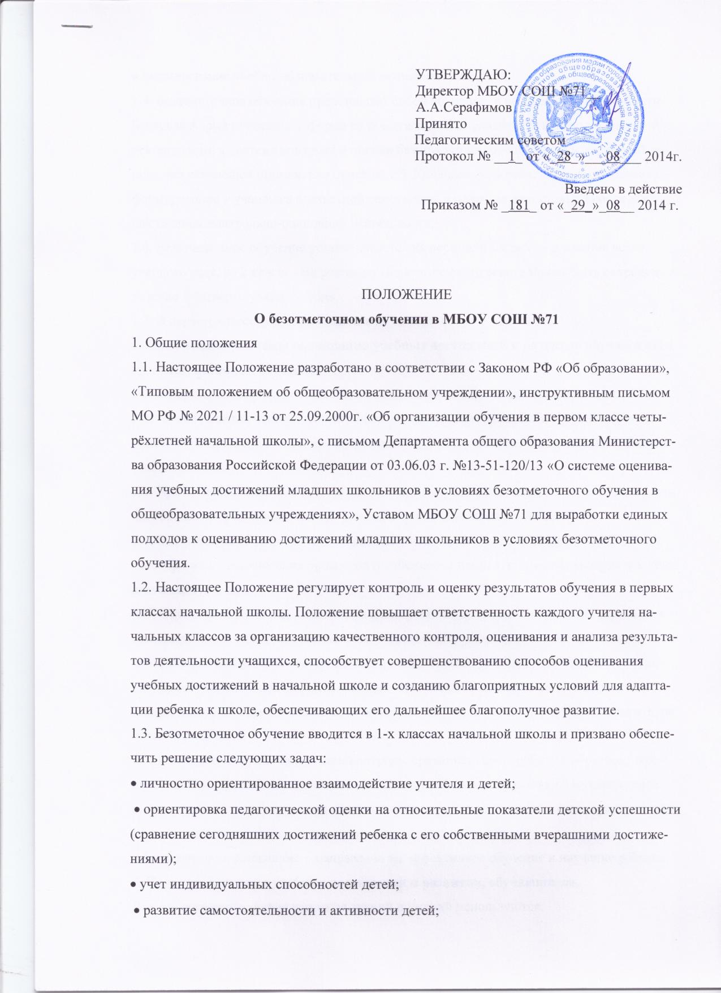

УТВЕРЖДАЮ:
Директор МБОУ СОШ №71__
А.А.Серафимов
Принято
Педагогическим советом
Протокол № __1_ от «_28_»___08___ 2014г.

Введено в действие
Приказом № _181_ от «_29_»_08__ 2014 г.

ПОЛОЖЕНИЕ
О безотметочном обучении в МБОУ СОШ №71
1. Общие положения
1.1. Настоящее Положение разработано в соответствии с Законом РФ «Об образовании», «Типовым положением об общеобразовательном учреждении», инструктивным письмом МО РФ № 2021 / 11-13 от 25.09.2000г. «Об организации обучения в первом классе четырёхлетней начальной школы», с письмом Департамента общего образования Министерства образования Российской Федерации от 03.06.03 г. №13-51-120/13 «О системе оценивания учебных достижений младших школьников в условиях безотметочного обучения в общеобразовательных учреждениях», Уставом МБОУ СОШ №71 для выработки единых подходов к оцениванию достижений младших школьников в условиях безотметочного обучения.
1.2. Настоящее Положение регулирует контроль и оценку результатов обучения в первых классах начальной школы. Положение повышает ответственность каждого учителя начальных классов за организацию качественного контроля, оценивания и анализа результатов деятельности учащихся, способствует совершенствованию способов оценивания учебных достижений в начальной школе и созданию благоприятных условий для адаптации ребенка к школе, обеспечивающих его дальнейшее благополучное развитие.
1.3. Безотметочное обучение вводится в 1-х классах начальной школы и призвано обеспечить решение следующих задач:
• личностно ориентированное взаимодействие учителя и детей;
• ориентировка педагогической оценки на относительные показатели детской успешности (сравнение сегодняшних достижений ребенка с его собственными вчерашними достижениями);
• учет индивидуальных способностей детей;
• развитие самостоятельности и активности детей;
• формирование учебно-познавательной мотивации учащихся.
1.4. Безотметочное обучение представляет собой обучение, в котором отсутствует пятибалльная форма отметки как форма количественного выражения результата оценочной деятельности, а система контроля и оценки базируется на содержательно- оценочной основе, исключающей применение отметок. 1.5. Конечная цель безотметочного обучения – формирование у учащихся адекватной самооценки и развитие самостоятельности в осуществлении контрольно-оценочной деятельности.
1.6. Безотметочное обучение устанавливается на период: в 1 классе - в течение всего учебного года, во 2 классе - по решению Педагогического совета может быть сохранено в течение 1 четверти учебного года.
1.7. В первом классе домашние задания не задаются.
2. Организация системы оценивания учебных достижений и развития обучающихся при безотметочном обучении
2.1. В первом классе исключается система балльного (отметочного) оценивания.
2.2. Не допускается использование любой знаковой символики, заменяющей цифровую отметку (звездочки, самолетики, солнышки и пр.). Допускается лишь словесная объяснительная оценка.
2.3. При неправильном ответе ученика запрещается говорить «не думал», «неверно», лучше обходиться репликами «ты так думаешь», «это твое мнение» и т.д..
2.4. Оцениванию не подлежат: темп работы ученика, личностные качества школьников, своеобразие их психических процессов (особенности памяти, внимания, восприятия, темп деятельности и др.).
2.5. Оцениванию подлежат индивидуальные учебные достижения учащихся (сравнение сегодняшних достижений ребенка с его собственными вчерашними достижениями).
2.6. Положительно оценивается каждый удавшийся шаг ребенка, попытка (даже неудачная) самостоятельно найти ответ на вопрос. Необходимо поощрять любое проявление инициативы, желание высказаться, ответить на вопрос, поработать у доски. Поощрять, не боясь перехвалить.
2.7. Учить детей осуществлять самоконтроль: сравнивать свою работу с образцом, находить ошибки устанавливать их причины, самому вносить исправления. Осуществление информативной и регулируемой обратной связи с учащимися должно быть ориентировано на успех, содействовать становлению и развитию самооценки.
2.8. Оценивание должно быть направлено на эффективное обучение и научение ребенка.
3. Контроль и оценка учебных достижений и развития, обучающихся.
Для отслеживания уровня усвоения знаний и умений используются:
• стартовые и итоговые проверочные работы;
• текущие проверочные работы;
• тестовые диагностические работы;
• устный опрос;
• проверка сформированности навыков письма (списывание) и чтения (техника чтения);
• демонстрация достижений ученика с предъявлением накопленного материала в течение года.
3.1. Стартовая работа проводится в начале учебного года в целях определения актуального уровня знаний учащихся, необходимого для продолжения обучения.
3.2. Текущий контроль используется для того, чтобы фиксировать степень освоения программного материала во время его изучения. Учитель в соответствии с программой определяет по каждой теме объем знаний и характер специальных умений и навыков, которые формируются в процессе обучения. 3.3. Тематические проверочные работы, как правило, завершают изучение наиболее значимых тем программы.
3.4. Тестовые работы по математике, русскому языку, окружающему миру и чтению включают в себя задания, направленные на проверку пооперационного состава действий, которым необходимо овладеть в рамках данной учебной темы.
3.5. Проверка навыков чтения осуществляется не реже одного раза в полугодие. Динамику формирования навыка чтения можно проанализировать, сравнивая навыки чтения одного и того же ребенка в течение учебного года, не сравнивая с уровнем формирования данного навыка у других детей.
3.6. Итоговые контрольные работы проводятся в конце учебного года не позднее 20 - 25 апреля; в день можно проводить не более одной контрольной работы.
3.7. Открытая демонстрация учеником своих достижений предполагает качественную оценку того, что он знает и умеет по данному предмету. Накопление материала для демонстрации может происходить как формирование учебного «портфеля» ученика.
3.8. Качественная характеристика знаний, умений и навыков составляется на основе содержательной оценки учителя, рефлексивной самооценки ученика и публичной демонстрации (портфолио) результатов обучения за год.
3.9. Количественная характеристика знаний, умений и навыков определяется с учетом результатов проверочных работ по предмету.
3.10. Все виды контрольно-оценочных работ по учебным предметам оцениваются в процентном отношении к максимально возможному количеству баллов, выставляемому за работу.
3.11. Процентное соотношение оценочных суждений при определении уровня овладения знаниями, умениями и навыками выглядит следующим образом: • высокий уровень – 85-100%;
• уровень выше среднего – 70-84%;
• средний уровень – 50-69%;
• уровень ниже среднего – 30-49%;
• низкий уровень – менее 30%.
3.12. В конце изучения каждой темы подводятся промежуточные итоги усвоения предмета путем анализа учебных достижений учащихся и фиксируются в картах достижения обучающихся.
3.13. Итоговый результат усвоения предмета определяется в конце учебного года на основании промежуточных результатов изучения отдельных тем программы и итоговой контрольной работы по предмету.
3.14. Администрация школы в лице заместителя директора по УВР:
• использует для анализа все необходимые материалы учителей, учащихся и психолога (классный журнал, содержательный анализ педагогической деятельности учителя за год, анализ проверочных и контрольных работ, тетради учащихся, результаты психолого-педагогической диагностики) для создания целостной картины учебно-воспитательного процесса в начальной школе;
• классифицирует материалы, используя информационные технологии, в целях определения динамики в развитии и образовании учащихся;
• по итогам года на основе получаемых материалов от учителей администрация проводит анализ работы. Фиксируя в анализе работы за учебный год, выявляя проблемы в изучении учебного материала, достижения и трудности как учащихся, так и учителей, и определяет стратегические задачи на следующий год обучения.
4. Ведение документации
Документация учителя:
4.1. Рабочие программы по предметам учебного плана, включающие календарно- тематическое планирование служат основой планирования педагогической деятельности учителя, создания методических разработок по курсу. 4.2. Классный журнал – является главным документом учителя и заполняется соответственно программе. Отметки в классный журнал не выставляются. Систематический учет усвоения детьми знаний, умений и навыков, обозначенных в государственном образовательном стандарте по каждому предмету, учитель ведет в удобной для себя форме для правильной оценки достижений каждого ученика в конце года. Условными обозначениями отмечается усвоение учащимися конкретных знаний и умений. При этом никакой отрицательной словесной оценки учитель не дает. Количественная характеристика знаний, умений и навыков по итогам учебного года отражается в сводной таблице по классу и итоговых оценочных листах на каждого учащегося, с указанием его достижений и трудностей.
В конце учебного года учитель составляет содержательный анализ своей педагогической деятельности, учитывая несколько факторов:
• динамику развития учащихся за учебный период;
• уровень усвоения учениками знаний и умений по основным темам государственного образовательного стандарта;
• уровень сформированности основных компонентов учебной деятельности учащихся;
• сведения о выполнении программы с указанием успехов и возникших трудностей;
• выводы о причинах неудач и предложения по их преодолению. Документация учащихся:
4.3. Рабочие тетради для выполнения всех видов обучающих работ в следующем количестве:
• по русскому языку, математике – по две тетради; возможно использование тетрадей на печатной основе;
• по обучению грамоте – прописи;
• по литературному чтению (по решению учителя) – читательский дневник, тетрадь;
• по окружающему миру - одна тетрадь, возможно использование тетради на печатной основе;
• специальные тетради для выполнения итоговых и тематических контрольных работ по языкам и математике, которые на протяжении года хранятся в школе и выдаются учащимся для выполнения контрольных работ и работ над ошибками.
5. Права и обязанности субъектов контрольно-оценочной деятельности.
5.1. Отношения между учителями, учащимися, родителями учащихся и администрацией школы в рамках безотметочного обучения строятся по принципу равноправного сотрудничества.
5.2. Каждый из участников сотрудничества имеет право на самооценку своей деятельности и особое аргументированное мнение по поводу оценки одного субъекта деятельности другим.
5.3. Права и обязанности учащихся
Учащиеся имеют право:
• на собственную оценку своих достижений и трудностей;
• оценку своей работы учителем;
• оценку проявления творчества и инициативы во всех сферах школьной жизни;
• ошибку и время для ее исправления;
• участие в разработке критериев оценивания своей работы;
• самостоятельный выбор уровня сложности и проверочных заданий;
• отказ от выполнения домашнего задания, если по каким-то причинам обучаемый не может справиться с этой работой;
• предоставление и публичную защиту результатов своей деятельности. Учащиеся обязаны:
• проявлять по возможности оценочную самостоятельность в учебной работе;
• осваивать способы осуществления контроля и оценки;
• иметь рабочие тетради и тетради для контрольных работ, в которых отражается контрольно-оценочная деятельность ученика.
5.4. Права и обязанности учителя Учитель имеет право:
• иметь свое оценочное суждение по поводу работы учащихся;
• самостоятельно определять приемлемые для него формы учета учебных достижений учащихся.
Учитель обязан:
• соблюдать основные требования Положения о безотметочном обучении;
• соблюдать педагогический такт при оценке результатов деятельности учащихся;
• работать над формированием учащихся самоконтроля и самооценки;
• оценивать не только знания, умения и навыки по предметам, но и уровень развития, степень проявления творчества и инициативы во всех сферах школьной жизни с помощью способов качественного оценивания;
• фиксировать динамику развития и обученности ученика только относительно его собственных возможностей и достижений;
• доводить до сведения родителей достижения и успехи учащихся
5.5. Права и обязанности родителей Родитель имеет право:
• знать о принципах и способах оценивания достижений учащихся в данной школе;
• получать достоверную информацию об успехах и достижениях своего ребенка;
• получать индивидуальные консультации учителя по преодолению проблем и трудностей в обучении ребенка. Родитель обязан:
• соблюдать такт по отношению к ребенку;
• информировать учителя о возможных трудностях и проблемах ребенка, с которыми он сталкивается в домашних условиях;
• посещать родительские собрания, заседания отцов и матерей, на которых проводится просветительская работа по оказанию помощи в образовании детей.
6. Ответственность сторон
6.1. Несоблюдение субъектами образовательного процесса отдельных пунктов данного Положения может повлечь за собой невыполнение основной задачи начальной школы – становления учебной самостоятельности (умения учиться) младших школьников.
6.2. При нарушении основных принципов безотметочного обучения одной из сторон учебно-воспитательного процесса другая сторона имеет право обратиться к администрации школы в целях защиты своих прав в установленном Уставом школы порядке.
6.3. Нарушение правил оценочной деятельности, несоблюдение педагогического такта являются предметом административного разбирательства и общественного порицания

